Family Math Studio Lección 6.11 · 6.NOS.1

Resolver problemas de división de fracciones
Resolver un problema escrito poniendo primero el total en una división de fracciones y comprobando con una multiplicación.
Nombre Fecha

La chispa de hoy
Una jarra tiene 2/3 de galón de limonada. Cada vaso lleva 1/6 de galón. ¿Cuántos vasos puedes llenar? Primero adivina: ¿serán más de 2 vasos o menos?
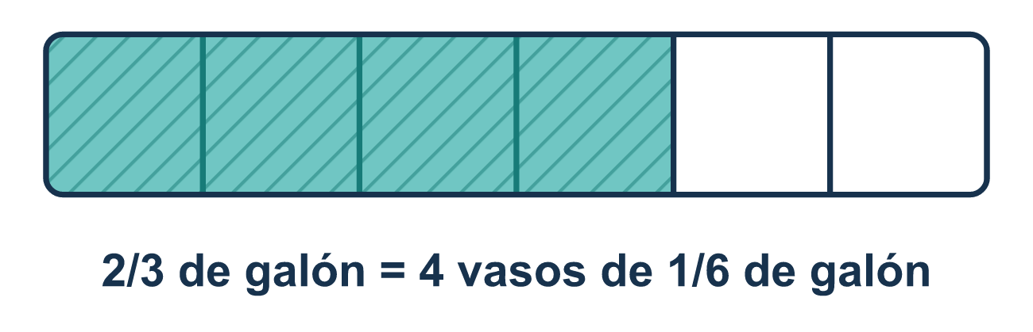
Nuestro modelo de clase: el total ÷ el tamaño del grupo

Inténtalo
Resuélvelo en papel. Escribe una respuesta en cada línea.
- Una botella tiene 4/5 de litro. Cada vaso contiene 1/10 de litro. ¿Cuántos vasos puedes llenar? ¿Cuál número es el dividendo (el total)?
A. 1/10 B. 4/5 C. 5 D. 14/10
Mi respuesta
- ¿Cuál ecuación halla cuántas porciones de 1/8 de libra hay en 3/4 de libra?
A. 1/8 ÷ 3/4 B. 3/4 × 1/8 C. 3/4 ÷ 1/8 D. 3/4 + 1/8
Mi respuesta
- Halla 3/4 ÷ 1/8.
A. 3/32 B. 5/8 C. 1/6 D. 6
Mi respuesta
- Halla 7/8 ÷ 1/4.
A. 3 1/2 B. 7/32 C. 1 1/8 D. 2/7
Mi respuesta
- Maya halla que 1/2 ÷ 1/8 = 4. ¿Cuál multiplicación comprueba su respuesta?
A. 4 × 1/2 = 1/8 B. 4 × 1/8 = 1/2 C. 4 ÷ 1/8 = 1/2 D. 4 + 1/8 = 1/2
Mi respuesta
- Una jarra tiene 3/4 de cuarto de galón de jugo. Cada vaso contiene 3/16 de cuarto de galón. ¿Cuántos vasos se pueden llenar?
A. 3/64 B. 9/16 C. 4 D. 1/4
Mi respuesta

Conversen
¿Cuál cantidad es el total que se reparte, la jarra o un vaso?

Misión en casa
Elijan un vaso grande y un cucharón pequeño. Digan en voz alta: «El total es el vaso grande y un grupo es el cucharón». Adivinen cuántos cucharones llenan el vaso. Luego sirvan y cuenten. ¿Qué número va primero en su división?

Si se atoran, pregunten
- ¿Qué número es el total que se está repartiendo? Ese va primero.
- ¿La historia pregunta cuántos grupos caben? Entonces dividimos.
- Revisemos: si multiplicamos la respuesta por el tamaño de la pieza, ¿obtenemos el total de vuelta?

Hazlo en pantalla

Escanea o escribe el enlace. La misma lección, con pistas. eduwonderlab.com/lessons/6-11/homework.html
¿Cómo te sentiste? (opcional) ☐ Difícil ☐ Voy mejorando ☐ Lo entendí

Family Math Studio · Para adultos Lección 6.11 · 6.NOS.1

Respuestas y notas para conversar
Resolver problemas de división de fracciones

Lo que aprende tu estudiante
Esta noche resolvemos problemas de palabras de la vida real con división de fracciones. Leemos la historia, escribimos una ecuación, la resolvemos y revisamos que la respuesta tenga sentido.

Respuestas
Pidan a su estudiante que explique antes de mirar.
- B. 4/5. Los 4/5 de litro son la cantidad total que se reparte, así que 4/5 es el dividendo.
- C. 3/4 ÷ 1/8. Los 3/4 de libra se reparten en porciones de 1/8 de libra, así que 3/4 ÷ 1/8.
- D. 6. 3/4 × 8/1 = 24/4 = 6.
- A. 3 1/2. 7/8 × 4/1 = 28/8 = 3 1/2.
- B. 4 × 1/8 = 1/2. Multiplica la respuesta por el divisor para volver al total: 4 × 1/8 = 1/2.
- C. 4. 3/4 ÷ 3/16 = 3/4 × 16/3 = 48/12 = 4 vasos.

Conversen
¿Cuál cantidad es el total que se reparte, la jarra o un vaso?

Cuando se atoren, pregunten
- ¿Qué número es el total que se está repartiendo? Ese va primero.
- ¿La historia pregunta cuántos grupos caben? Entonces dividimos.
- Revisemos: si multiplicamos la respuesta por el tamaño de la pieza, ¿obtenemos el total de vuelta?

Eviten decir
- Solo pon el número más pequeño primero.
- Si dice 'cada uno', siempre multiplicas.
- La respuesta debe ser más pequeña que el total porque estamos dividiendo.

Misión en casa
Elijan un vaso grande y un cucharón pequeño. Digan en voz alta: «El total es el vaso grande y un grupo es el cucharón». Adivinen cuántos cucharones llenan el vaso. Luego sirvan y cuenten. ¿Qué número va primero en su división?

